FEP-HA部署文档

1、FEP-HA部署前提

1.1 查看debain下是否有32位程序运行环境的库：
# sudo dpkg -l | grep -i lib32z1-dev
下面示例中输出的第一列ii，表示查询的包已经安装了
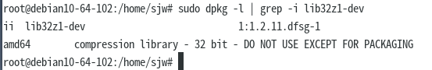

未安装则需要安装，在root权限下输入指令：apt-get install lib32z1-dev 安装32位环境
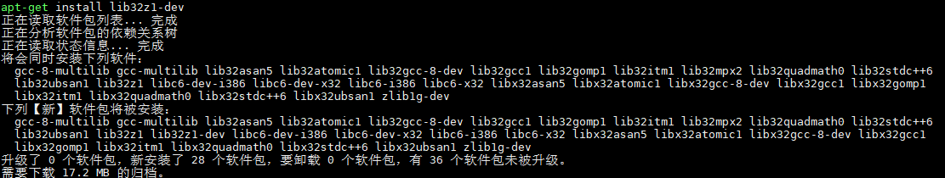

1.2 安装redis与keepalived：
对应的部署文档在FEP_HA/doc下，根据文档“keepalived-redis-Debian部署文档”部署keepalived和redis。
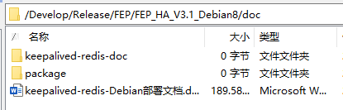

2、FEP-HA文件部署
直接将 FEP_HA文件重命名为FEP放置在 /root/下
放置结束后，FEP文件夹路径为 /root/FEP ；
给bin目录权限：sudo chmod +x /root/FEP/bin/*

3、FEP-HA环境变量配置
LINUX 指令 vim /etc/profile（查看是否有红框内的环境变量）；
文本如下：
FEPROOT=/root/FEP
export FEPROOT
export PATH=$PATH:/root/FEP/bin
export LD_LIBRARY_PATH=$LD_LIBRARY_PATH:/root/FEP/bin

配置结束之后，在linux命令行输入：source /etc/profile 使配置生效

注：若重启之后，环境变量失效，则建议在 ~/.bashrc中加一句source /etc/profile
再执行一句 ：source ~/.bashrc 使文件生效

查看环境变量：
查看是否有FEPROOT环境变量：
指令：echo $FEPROOT
结果：

4、FEP-HA配置文件配置

4.1 配置cfg/fep-ha.cfg文件
此文件是libsehiredis动态库的配置文件，配置redis的读写ip、port;（一般write配置虚拟ip负责写入redis，read配置本地ip负责读redis数据；若是测试可根据需要配置）

4.2 配置cfg/syslod.cfg文件
此文件是liblog动态库的配置文件，将带有.File的路径改为 /root/FEP/cfg/ 如下图所示：
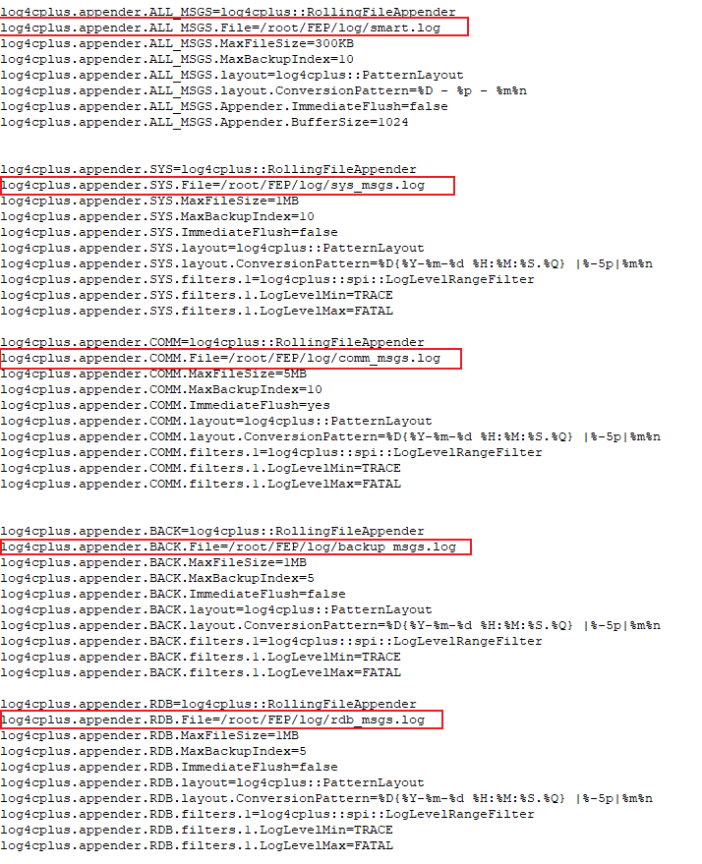

4.5 配置db/SEMODEL.db数据库
需要修改的表：
- T020_UNION
FEP-HA主备分别放在IP1,IP2两台机器下，配置此表（单台测试时可以只配IP1）
NO：填 1
IP1：填FEP-HA的IP1
IP2：填FEP-HA的IP2
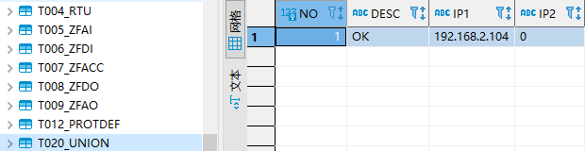
- T004_RTU
字段：RTUTYPE 为必填字段，
采集填0，转发填2；
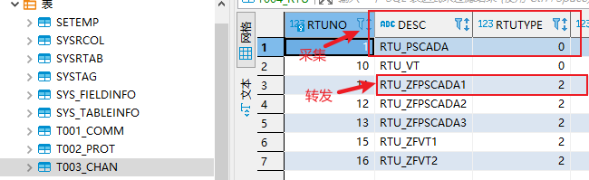

填写：字段PortID的注意事项
PortID 对应的是：表T002_PROT中各个规约的id。

目前Fep只支持3个转发规约，
分别是：1.sefeps 2.se104s和3.modbus_trains

- T003_CHAN
字段：填写ADDRESS字段的注意事项：
当通道为采集的时候，ADDRESS 的ip应为采集设备所在ip
当通道为转发的时候，ADDRESS 的ip 应为本地ip
如下图所示：
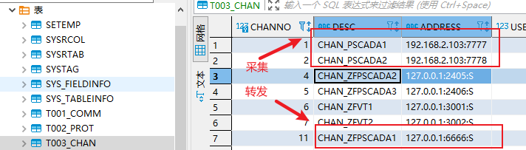

5、FEP-HA的运行

5.1 初始化
在/root/FEP/bin目录下执行./sysload init;
此程序是清空redis数据库，根据SEMODEL.db数据库中的数据，重新初始化redis；当SEMODEL.db改变时需要执行./sysload init;

作用：是将redis清空，然后将SEMODEL.db中的数据导入到redis中
执行条件(或)：1.redis没有数据时
2.修改了以下七张表的时候：
T005_ZFAI
T006_ZFDI
T007_ZFACC
T008_ZFDO
T009_ZFAO
T036_VTPNT
T004_RTU

5.2 运行
在/root/FEP /bin目录下执行./em_daq

